附件2：免测申请

APP首页
创高体育APP打开后，需要用户登录以后才可以开始使用。

用户登录
在学校列表选择中国地质大学(北京)，选择完成使用统一身份认证账号和密码进行登录使用。
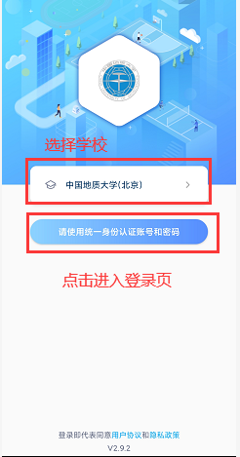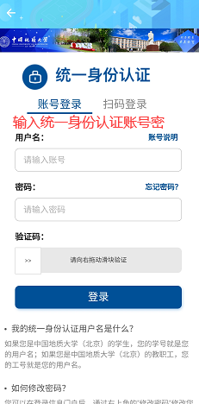

用户主界面
登录成功后进入用户主界面，界面会显示为用户设定的各个功能菜单。用户可以选择菜单进入相应的功能中。

体质测试
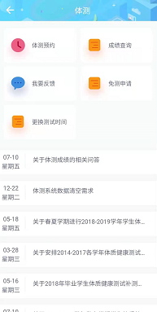

4.1成绩查询
体质测试完成，学校发布成绩后，可以通过点击成绩查询进行查看，同时可以点击学年进行切换。

4.2免测申请
因突发情况可以通过点击免测申请进入申请页面，通过申请表下载，点击右上角申请进入申请填写页面，选择类型、上传申请表照片及医院诊断证明材料（最多可上传两张照片，图片文件不宜过大，否则可能因为图片文件过大无法上传，如果图片文件过大无法上传，可尝试图片截屏后再上传）、选择原因类型、原因详细描述点击提交即可。
如下：
1.打开APP首页的“体测”模块，选择“免测申请”。
2.首先点击右上角的“申请表下载”下载表格并填写→再点击“申请”填写如下内容并提交，填写好的申请表和医院诊断证明以图片格式上传。
